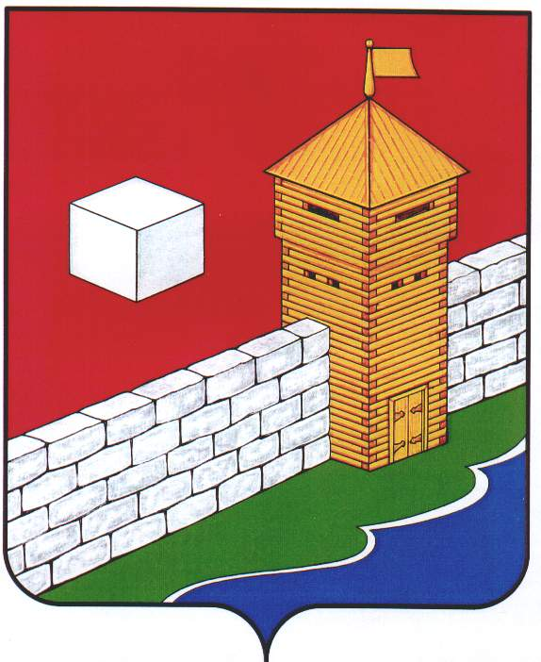
СОБРАНИЕ ДЕПУТАТОВ
ЕТКУЛЬСКОГО МУНИЦИПАЛЬНОГО РАЙОНА
пятого созыва
Р Е Ш Е Н И Е

от _27.06.2018 г._ № _390_
с. Еткуль

О внесении изменений и дополнений
в Устав Еткульского муниципального
района

СОБРАНИЕ ДЕПУТАТОВ ЕТКУЛЬСКОГО МУНИЦИПАЛЬНОГО РАЙОНА
Р Е Ш А Е Т:

1. Внести в Устав Еткульского муниципального района следующие изменения:
1) в статье 10 наименование статьи изложить в следующей редакции:
«Статья 10. Публичные слушания, общественные обсуждения»;

2) подпункт 3 пункта 2 статьи 10 изложить в следующей редакции:
«3) проект стратегии социально-экономического развития муниципального образования;»;

3) абзац 4 пункта 3 статьи 10 изложить в следующей редакции:
«Порядок организации и проведения публичных слушаний по проектам и вопросам, указанным в пункте 2 настоящей статьи, определяется настоящим Уставом, нормативными правовыми актами Собрания депутатов муниципального района и должен предусматривать заблаговременное оповещение жителей муниципального образования о времени и месте проведения публичных слушаний, заблаговременное ознакомление с проектом муниципального правового акта, другие меры, обеспечивающие участие в публичных слушаниях жителей муниципального образования, опубликование (обнародование) результатов публичных слушаний, включая мотивированное обоснование принятых решений.»;

4) статью 10 дополнить пунктом 4 следующего содержания:
«4. По проектам планировки территории, проектам межевания территории, проектам, предусматривающим внесение изменений в один из указанных утвержденных документов, проектам решений о предоставлении разрешения на отклонение от предельных параметров разрешенного строительства, реконструкции объектов капитального строительства, вопросам изменения одного вида разрешенного использования земельных участков и объектов капитального строительства на другой вид такого использования при отсутствии утвержденных правил землепользования и застройки проводятся общественные обсуждения или публичные слушания, порядок организации и проведения которых определяется нормативным правовым актом Собрания депутатов муниципального района.»;

5) подпункт 4 пункта 1 статьи 18 изложить в следующей редакции:

«4) утверждение стратегии социально-экономического развития муниципального образования;»;

6) абзац 2 пункта 4 статьи 20 изложить в следующей редакции:
«Решения Собрания депутатов, затрагивающие права, свободы и обязанности человека и гражданина, устанавливающие правовой статус организаций, учредителем которых выступает муниципальное образование, а также соглашения, заключаемые между органами местного самоуправления, вступают в силу после их официального опубликования (обнародования).»;

7) подпункт 8.1. статьи 22 считать пунктом 8.1.и изложить в следующей редакции:
«8.1. Депутат, осуществляющий полномочия на постоянной основе, не вправе:
- заниматься предпринимательской деятельностью лично или через доверенных лиц, участвовать в управлении коммерческой организацией или в управлении некоммерческой организацией (за исключением участия в управлении совета муниципальных образований субъекта Российской Федерации, иных объединений муниципальных образований, политической партией, участия в съезде (конференции) или общем собрании иной общественной организации, жилищного, жилищно-строительного, гаражного кооперативов, садоводческого, огороднического, дачного потребительских кооперативов, товарищества собственников недвижимости), кроме случаев, предусмотренных федеральными законами, и случаев, если участие в управлении организацией осуществляется в соответствии с законодательством Российской Федерации от имени органа местного самоуправления;
- заниматься иной оплачиваемой деятельностью, за исключением преподавательской, научной и иной творческой деятельности. При этом преподавательская, научная и иная творческая деятельность не может финансироваться исключительно за счет средств иностранных государств, международных и иностранных организаций, иностранных граждан и лиц без гражданства, если иное не предусмотрено международным договором Российской Федерации или законодательством Российской Федерации;
- входить в состав органов управления, попечительских или наблюдательных советов, иных органов иностранных некоммерческих неправительственных организаций и действующих на территории Российской Федерации их структурных подразделений, если иное не предусмотрено международным договором Российской Федерации или законодательством Российской Федерации.»;

8) подпункт 6.1. статьи 24 считать пунктом 6.1. и изложить в следующей редакции:
«6.1. Глава муниципального района не вправе:
- заниматься предпринимательской деятельностью лично или через доверенных лиц, участвовать в управлении коммерческой организацией или в управлении некоммерческой организацией (за исключением участия в управлении совета муниципальных образований субъекта Российской Федерации, иных объединений муниципальных образований, политической партией, участия в съезде (конференции) или общем собрании иной общественной организации, жилищного, жилищно-строительного, гаражного кооперативов, садоводческого, огороднического, дачного потребительских кооперативов, товарищества собственников недвижимости), кроме случаев, предусмотренных федеральными законами, и случаев, если участие в управлении организацией осуществляется в соответствии с законодательством Российской Федерации от имени органа местного самоуправления;
- заниматься иной оплачиваемой деятельностью, за исключением преподавательской, научной и иной творческой деятельности. При этом преподавательская, научная и иная творческая деятельность не может финансироваться исключительно за счет средств иностранных государств, международных и иностранных организаций, иностранных граждан и лиц без гражданства, если иное не предусмотрено международным договором Российской Федерации или законодательством Российской Федерации;
- входить в состав органов управления, попечительских или наблюдательных советов, иных органов иностранных некоммерческих неправительственных организаций и действующих на территории Российской Федерации их структурных подразделений, если иное не предусмотрено международным договором Российской Федерации или законодательством Российской Федерации.»;

9) первое предложение абзаца 3 пункта 2 статьи 26 изложить в следующей редакции:
«Постановления, изданные в пределах полномочия главы, затрагивающие права, свободы и обязанности человека и гражданина, устанавливающие правовой статус организаций, учредителем которых выступает муниципальное образование, а также соглашения, заключаемые между органами местного самоуправления, вступают в силу после их официального опубликования (обнародования).»;

10) подпункт 3 пункта 1 статьи 30 изложить в следующей редакции:
«3) разрабатывает и реализует стратегию социально-экономического развития муниципального образования, разрабатывает, утверждает и реализует иные документы стратегического планирования по вопросам, отнесенным к полномочиям органов местного самоуправления, а также организует сбор статистических показателей, характеризующих состояние экономики и социальной сферы муниципального образования, и предоставление указанных данных органам государственной власти в порядке, установленном Правительством Российской Федерации;»;

11) подпункт 7 пункта 1 статьи 30 изложить в следующей редакции:
«7) участвует в профилактике терроризма и экстремизма, а также в минимизации и (или) ликвидации последствий проявлений терроризма и экстремизма на территории муниципального района, в том числе в соответствии с Федеральным законом от 06.03.2006 №35-ФЗ «О противодействии терроризму»;»;

12) подпункт 4 пункта 2 статьи 42.1 изложить в следующей редакции:
«4) несоблюдение ограничений, запретов, неисполнение обязанностей, которые установлены Федеральным законом от 25 декабря 2008 года № 273-ФЗ «О противодействии коррупции», Федеральным законом от 3 декабря 2012 года № 230-ФЗ «О контроле за соответствием расходов лиц, замещающих государственные должности, и иных лиц их доходам», Федеральным законом от 7 мая 2013 года № 79-ФЗ «О запрете отдельным категориям лиц открывать и иметь счета (вклады), хранить наличные денежные средства и ценности в иностранных банках, расположенных за пределами территории Российской Федерации, владеть и (или) пользоваться иностранными финансовыми инструментами»;»;

13) пункт 5 статьи 43 изложить в следующей редакции:
«5. Изменения и дополнения, внесенные в Устав муниципального района и изменяющие структуру органов местного самоуправления, разграничение полномочий между органами местного самоуправления (за исключением случаев приведения Устава муниципального района в соответствие с федеральными законами, а также изменения полномочий, срока полномочий, порядка избрания выборных должностных лиц местного самоуправления), вступают в силу после истечения срока полномочий представительного органа муниципального района, принявшего муниципальный правовой акт о внесении указанных изменений и дополнений в Устав муниципального района.».

2. Настоящее решение подлежит официальному опубликованию в общественно-политической газете Еткульского района «Искра» после его государственной регистрации в территориальном органе уполномоченного федерального органа исполнительной власти в сфере регистрации Уставов муниципальных образований.

3. Настоящее решение вступает в силу после его официального опубликования (обнародования) в соответствии с действующим законодательством.

Председатель Собрания депутатов
Еткульского муниципального района И. В. Михайлов

Глава Еткульского муниципального района В. Н. Головчинский

